Mediální masáž aneb jsou opravdu defenzivní akcie tak výhodné v dobách krize?

Ing. Jiří Vataha

Abstrakt
Cíl této práce je vyvrátit fakt, že v dobách hospodářské krize resp. recese, je dobré investovat do defenzivních akcií anticyklických odvětví. Pro vyvrácení toto faktu jsem zvolil defenzivní akcii anticyklického odvětví služeb zábavního průmyslu - akcii Walt Disney Co. Vývoj této akcie porovnávám s vývojem na kapitálovém trhu v době hospodářské krize z let 2008/2009. Pomocí korelace a grafické komparace akcie s indexem zábavního průmyslu indexu Dow Jones a indexu Dow Jones Industrial Average jsem došel k závěru, že výše zmíněné tvrzení je nesprávné. Akcie se v době krize chová stejně volatilně jako samotný trh a silně s ním koreluje.
Klíčová slova: Walt Disney Co., televizní průmysl, index Dow Jones Industrial Average, Dow Jones index televizně zábavního průmyslu, korelace indexů, anticyklické odvětví, hospodářská krize

Abstract
The goal of this paper is to refute the fact that it is profitable, in times of economic crisis, or recession, to invest in defensive stocks of anticyclical industries. To refute this fact, I chose the defensive stock of the anticyclical service sector entertainment industry - Walt Disney Co. I will compare the development of these stocks with the developments in the capital market during the economic crisis of 2008/2009. With the aid of correlation and graphical comparisons of the stocks with the Dow Jones U.S. Broadcasting and Entertainment Index and Dow Jones Industrial Average Index, I have concluded that the above statement is incorrect. Shares in times of crisis behave with as much volatility as the market itself and correlates strongly with it.
Key words: word, word, word

úvod
Ve spoustě medií čteme nebo slýcháme, že je dobré v době recese investovat do defenzivních akcií z takzvaného anticyklického odvětví. Mezi defenzivní akcie jsou standardně zahrnovány defenzivní akcie spotřebitelského průmyslu, defenzivní akcie energetického průmyslu a akcie služeb. Akcie služeb reprezentují firmy, které vykazují poměrně vysokou stabilitu svých hospodářských výsledků. Nejlepší kursové výsledky na akciových trzích jsou pozorovány v pozdní fázi sestupného trendu a nejhorší výsledky jsou naopak patrné v počáteční fázi vzestupného trendu na akciových trzích.
Pro tuto práci jsem si vybral právě akcii posledního zmíněného odvětví – sektor služeb zábavního průmyslu – Walt Disney Co.

Walt Disney Co.
Společnost Walt Disney Co., je jedna z největších mediální a zábavních společností na světě. Založená bratry Rayem a Waltem Disneyovými 16. Řijna 1923 jako původně animované studio. Brzy se společnost Walta Disheyho stala jedním z nějvětších hollywoodských studií a vlastníkem několika televizních stanice jako například ABC nebo ESPN. Je tedy prostřednictvým svých dceřiných společností jednou z nějvětších a celosvětově působících společností ze zábavního průmyslu. Tato společnsto působí v pěti segmentech: Mediální sítě, parky a resorty, zábavní studio, spotřební zboží a interaktivní media.
Tržní kapitalizace společnosti je 61.08 mld. USD. Poslední 4 roky společnost každý rok vykazovala zisk necelých 10 mld. USD.
Společnost Walt Disney Co., má několik vlastnických podílů.
- 51% podíl na Disneylandu v Paříži
- 40% podíl v Euro Disney S.C.A.
- 18% podíl ve společnosti Active Network
- 47% podíl v Hong Kong Disneyland Resort
Společnost Walt Disney Co. má za sebou za posledních pár let několik velkých akvizic
- 31 prosince 2009 převzala Marvel Entertainment, Inc.
- 31 března 2010 převzala Retail Networks Company Limited
- 27 srpna 2010 převzala Playdom, Inc.

V době krize, po pádu Lehman Brothers v žáří 2008, akcie společnosti Walt Disney Co. ztratily přes 50% své původní hodnoty.
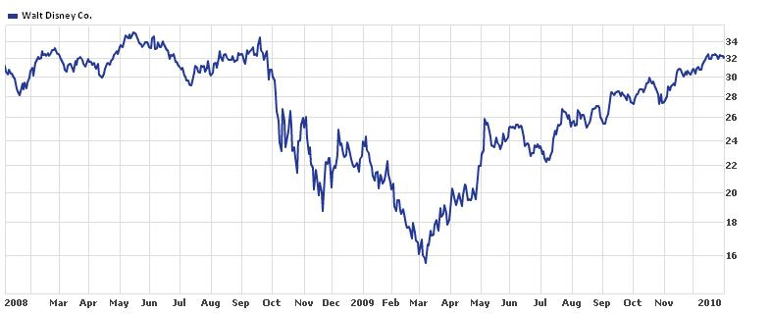
Graf 1 akcie Walt Disney Co.
Před zářím 2008 se cena jedné akcie pohybovala okolo 32 dolarů. Za dobu necelého půl roku cena akcie klesla až pod 16 dolarů.

index zábavního průmyslu indexu Dow Jones
Společnost je zahrnuta mimo jiné do indexu televizně zábavního průmyslu indexu Dow Jones (Dow Jones U.S. Broadcasting & Entertainment Index).
Teto index obsahuje mimo jiné tyto společnosti zábavně televizního průmyslu. Uvádím jen ty jejichž tržní kapitalizace je nad 20mld. USD.

Symobol | Jméno společnosti | Tržní kapitalizace (v mld. USD)
DIS | Walt Disney Co. | 61,08
CMCSA | Comcas Corporation | 57,22
NWS | News Corporation | 41,01
TWX | Time Warner Inc. | 32,39
DTV | DirecTV | 31,81
VIA | Viacom Inc. | 27,42
Tabulka 1 Společnosti v Dow Jones U.S. Broad. & Entertainment Index

Korelace akcie Walt Disney Co. s indexem zábavního průmyslu indexu Dow Jones
Samotná akcie s tímto indexem velice koreluje. Její korelace se v jednotlivých sledovaných délkách období pro výpočet korelace pohybuje kolem 90%.

Období | Korelace
Za 5 let (od 1.1.2007) | 91%
od 1.1.2008 do 31.12.2009 | 97%
Od 1.1.2011 | 87%
Tabulka 2Korelace

Korelace indexu zábavního průmyslu indexu Dow Jones a akcie Walt Disney Co. je znázorněna na tomto grafu.

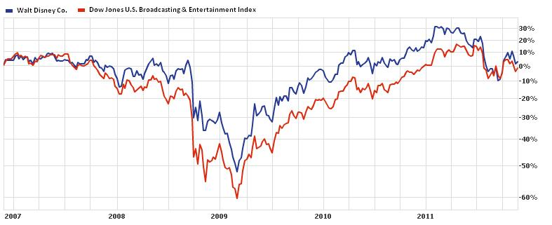
Graf 2 Walt Disney Co. a Dow Jones U.S. Broad. & Entertainment Index

index Dow Jones Industrial Average
Index Dow Jones Industrial Average je jeden z nejznámějších a nejvýznamnějších ukazatelů vývoje na americkém akciovém trhu. Jeho významnost a popularita je dána především dobou, po kterou je počítán.
DJIA se skládá z akcií 30 amerických společností, které patří mezi největší a nejvíce obchodované. Od roku 1896, kdy byl poprvé publikován, se jeho struktura značně změnila. Společnosti byly obměňovány, v posledních letech především rostl počet společností ze sektoru služeb. Jedinou společností, která je v indexu od jeho založení, je společnost General Electric. Váha jednotlivých společností je dána cenou za jejich akcii, jedná se tedy o cenově vážený ukazatel. Většina světových indexů dnes používá váhy na základě tržních hodnot jednotlivých společností.

Korelace akcie a Walt Disney Co. s indexem Dow Jones Industrial Average

Akcie společnosti Walt Disney Co. velice pozitivně koreluje se samotným indexem Dow Jones Industrial Average.
Z tabulky je zřejmé, že korelace mezi těmito sledovanými se pohybuje přes 80%.

Období | Korelace
Za 5 let (od 1.1.2007) | 78%
od 1.1.2008 do 31.12.2009 | 93%
Od 1.1.2011 | 86%
Tabulka 3 Korelace
Korelace mezi akcií Walt Disney Co. a Dow Jones Industrial Average je znázorněna na grafu níže.
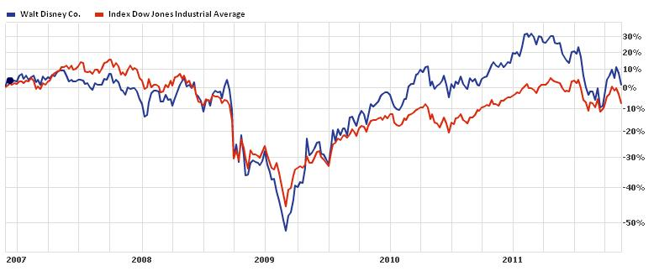
Graf 3 Walt Disney Co. a Dow Jones U.S. Broad. & Entertainment Index

Z grafu vyplývá, že v době krize akcie odepsala daleko více procent než samotný index Dow Jones Industrial Average, nicméně v době změny trendu do podoby vzestupného trendu akcie roste daleko rychleji než index Dow Jones Industrial Average.

Korelace indexu zábavního průmyslu indexu Dow Jones s indexem Dow Jones Industrial Average

Pro úplnost zde jeste uvádím korelaci mezi indexem zábavního průmyslu indexu Dow Jones a Indexem Dow Jones Industrial Average. Opět je zřejmá vysoká pozitivní korelace okolo 90%.

Období | Korelace
Za 5 let (od 1.1.2007) | 89%
od 1.1.2008 do 31.12.2009 | 97%
Od 1.1.2011 | 93%
Tabulka 4 Korelace
Níže tuto korelaci vidíme graficky znározněnou na základě historického vývoje obou indexů

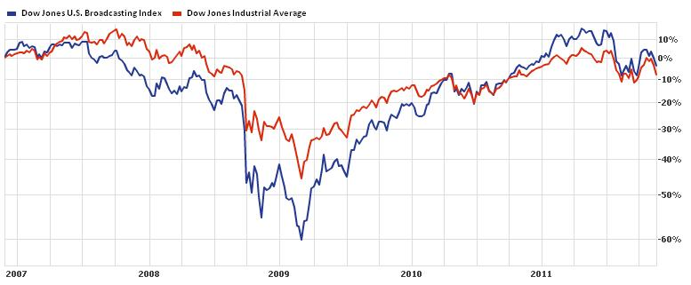
Graf 4 Dow Jones Industrial Average a Dow Jones U.S. Broad. & Entertainment Index

Je zřejmé, že index zábavního průmyslu indexu Dow Jones v době krize odepsal značnou část své hodnoty. Přesně se jednalo o 60% své původní hodnoty před pádem banky Lehman Brothers. Hodnota indexu zábavního průmyslu indexu Dow Jones byla před pádem Lehman Brothers okolo 470 bodů a po roce 2009 se hodnota ocitla až na hodnotě okolo 180 bodů.
Naopak index Dow Jones Industrial Average naprosti tomu ztratil „pouze“ přes 40%.
I v tomto případě je jasně zřetelné, že index zábavního průmyslu indexu Dow Jones se ze dna odrazil a rostl daleko rychleji než index Dow Jones Industrial Average.

závěr
Investice do defenzivních akcií anticyklických odvětví může být v dobách hospodářské recese řešením. Nicnémě jak je patrné z této práce, je důležitý výběr jednotlivých titulů do svého portfolia. Mnoho investorů dá na rady analytiků, redaktorů a makléřů. Podstatné však je spolehnout se ve finále na své vlastní rozhodnutí a zkušenosti. Důležité je opřít se o historii, poznat jak daná akcie reaguje v takto těžkých a volatilních dobách.
Použitá literatura
- MUSÍLEK, Petr. Trhy cenných papírů. 1.vyd. Praha: Ekopress, 2002, 459 s. ISBN 80-861-1955-6.
- www.vsj.com
- www.investopedia.com

Kontaktní údaje
Ing. Jiří Vataha
Vysoká škola finanční a správní, Fakulta ekonomických studií
Estonská 500, 101 00 Praha 10
Tel: 739 260 405
email: vatahaj@seznam.cz

MUSÍLEK, P. Trhy cenných papírů. str. 294
Wall Street Journal, internetový magazín
Investopedia.com

